Дидактическая игра «Неисследованная планета»
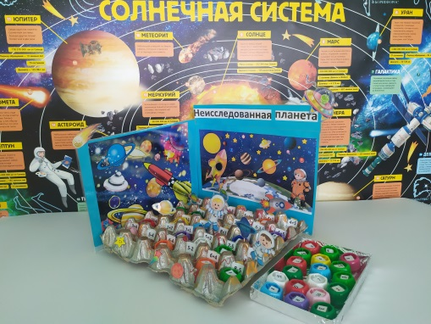
Цель: Развитие математических способностей.
Задачи: - развивать воображение;
-закреплять навыки сложения и вычитания в пределах 10.
Оборудование: игровое поле выполненное из бросового материала (кассета из под яиц),фишки-пробки, мелкие игрушки, плоскостные картинки по теме.
Игра используется в качестве пособия для детей старшего дошкольного возраста (5-7лет).

Описание игры: игра приглашает детей в путешествие по неисследованной поверхности планеты, выполняя математические задания.
Ход игры:
1вариант. Предлагается решить примеры на сложение и вычитание, выбрать фишку с верным ответом и «закрыть кратер».
2 вариант. Используя объёмные игрушки и плоскостные картинки, дети в игровой форме могут самостоятельно придумывать элементарные задачи, решать их.
Оба варианта игры предусматривают участие как нескольких игроков,так и индивидуальную работу по ФЭМП.

